第6次课后练习题

应用外点罚函数和拉格朗日乘子法求解约束最优化问题并分析方法的有效性：

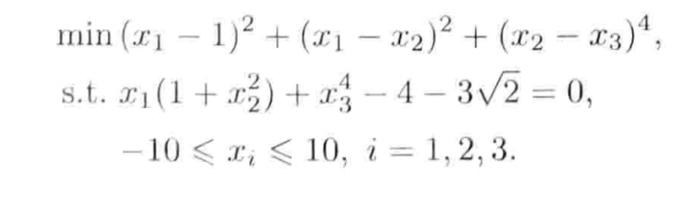

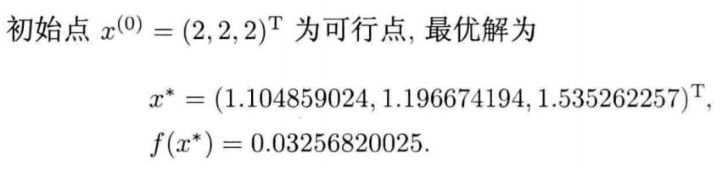

要求提交文档，内容包括：

1. 程序源代码及说明（可以用注释的方式）；
2. 计算结果列表（给出迭代次数、计算时间、最优解、最小值）；
3. 及分组讨论结果文档文件名称：学号+姓名+练习序号；
4. 5月19日晚上12点前完成，统一由学习委员打包发给我。